*Ingeniero Civil Informático, asociado al área de la Ingeniería de Software. Destaca en trabajo colaborativo con equipos multidisciplinarios, liderazgo y perseverancia. Experiencia en creación de páginas web y procesos de modelos con machine learning en Inteligencia Artificial. Aprecia las relaciones intrapersonales, oportunidades de crecimiento y el desarrollo del equipo de trabajo.*

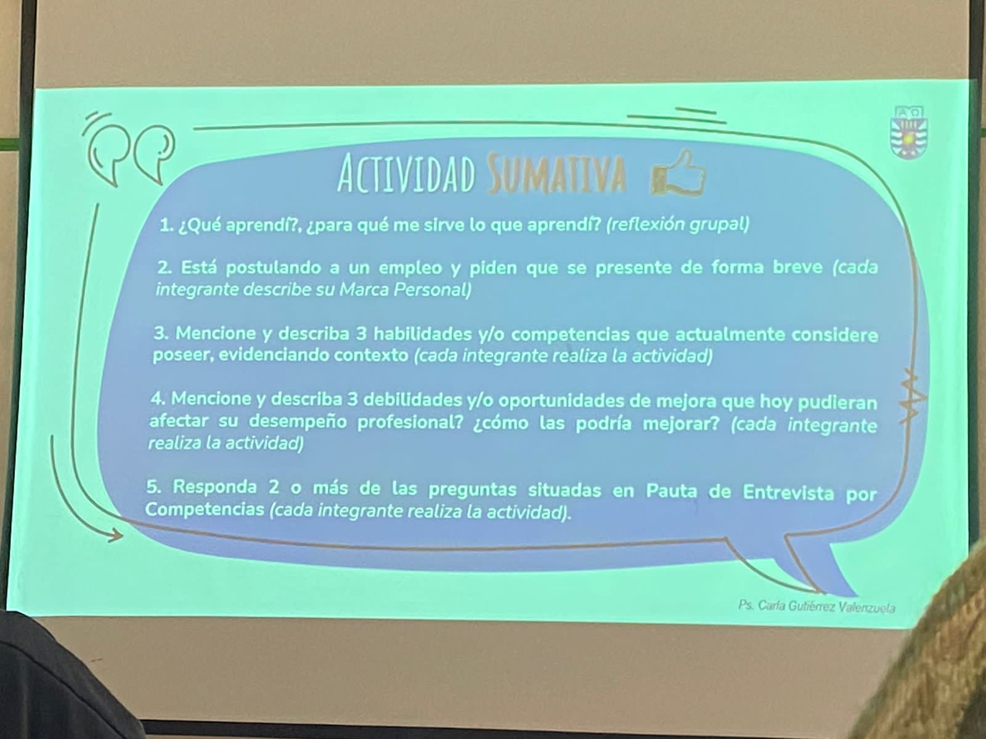

1-. Importante que menos es más al presentarme en forma breve y ayudando a la misión/visión de la empresa y descubrir como redactar mi marca personal ajustándome al puesto a postular

3-. En trabajo con equipos multidisciplinarios me ha tocado trabajar con sociólogo y un comercial realizando la estadística para el trabajo de grupo en un club para la mejora constante de él. Ser el capitán de equipo de en mi disciplina deportiva y liderar los grupos de trabajo dentro de la carrera con metodología Scrum. Aprender a equivocarme una y otra vez, tratando de salir de ese problema y mirarlo de otra forma para poder solucionarlo.

4-. Relaciones interpersonales mejore las relaciones entre mi equipo de trabajo por prejuicios entre ellos, realice que la comunicación fuera lo más llevadera posible y que dejaran los prejuicios de lado. Crecimiento como debilidad, al estar en crecimiento necesito constante perfeccionamiento y ayuda de mi Team de trabajo, eso hace que sea un eslabón débil en el grupo, en términos de habilidades duras…Solución adquirir certificaciones y trabajando. Debilidad del desarrollo del equipo de trabajo, Tiempos debilidad, soy bueno trabajando de día en la programación, en cambio la mayoría trabaja de noche, los que trabajan remoto…. Adaptarme solo a los días que sea necesario.

Situación - Tareas - Acciones – Resultado

**7-. Cuénteme una situación reciente en la que debió resolver algún problema complejo y presentar una propuesta de solución *(invita a reflexionar ¿qué pasó? ¿cómo identificó y solucionó el problema?)***

S: En mi practica profesional era el encargado de hacer robot para la extracción de datos para la una pagina que usaba big data y este trabajo se debería realizar en menos de un mes.

T: Mi propósito era la extracción completa de una página que contaba con más de 1.000 pestañas y sacar algunos puntos que eran importantes para el machine learning.

A: Cree el robot con 3 metodologías diferentes que son request, scrapy y selenium. Los robots se demoraban 5 años, 2 años y 3 años respectivamente. Demasiado para un trabajo que debería demorar 1 mes.

R: Plantea a mi jefe otra solución, ya que era demasiado tiempo. La solución fue descargar la pagina y extraer los datos desde disco, ya que la conexión internet es muy variable. Hoy en día los procesadores son muy rápidos. Reflexión.

**¿Se ha dado cuenta Ud. en alguna ocasión de la existencia de un problema o situación antes que su jefe u otra persona de la empresa? Hábleme de una situación.**

S: En una reunión con el equipo multidisciplinario de trabajo, estábamos el diseñador, dos periodistas y el equipo técnico de informáticos Esta en la presentación de la página que era una página gubernamental.

T: Teníamos que ayudar con ideas y correcciones para la página, además de ver si podíamos ser capaces de realizar los que el equipo nos pedía.

A: Dentro de la lluvia de ideas comente que los colores de la pagina no eran acertados, ya que el gobierno ocupa 3 colores y la pagina tenía bastante negro.

R: Dieron por bueno mi idea y se cambio la visualización de la página. Exitosa intervención.